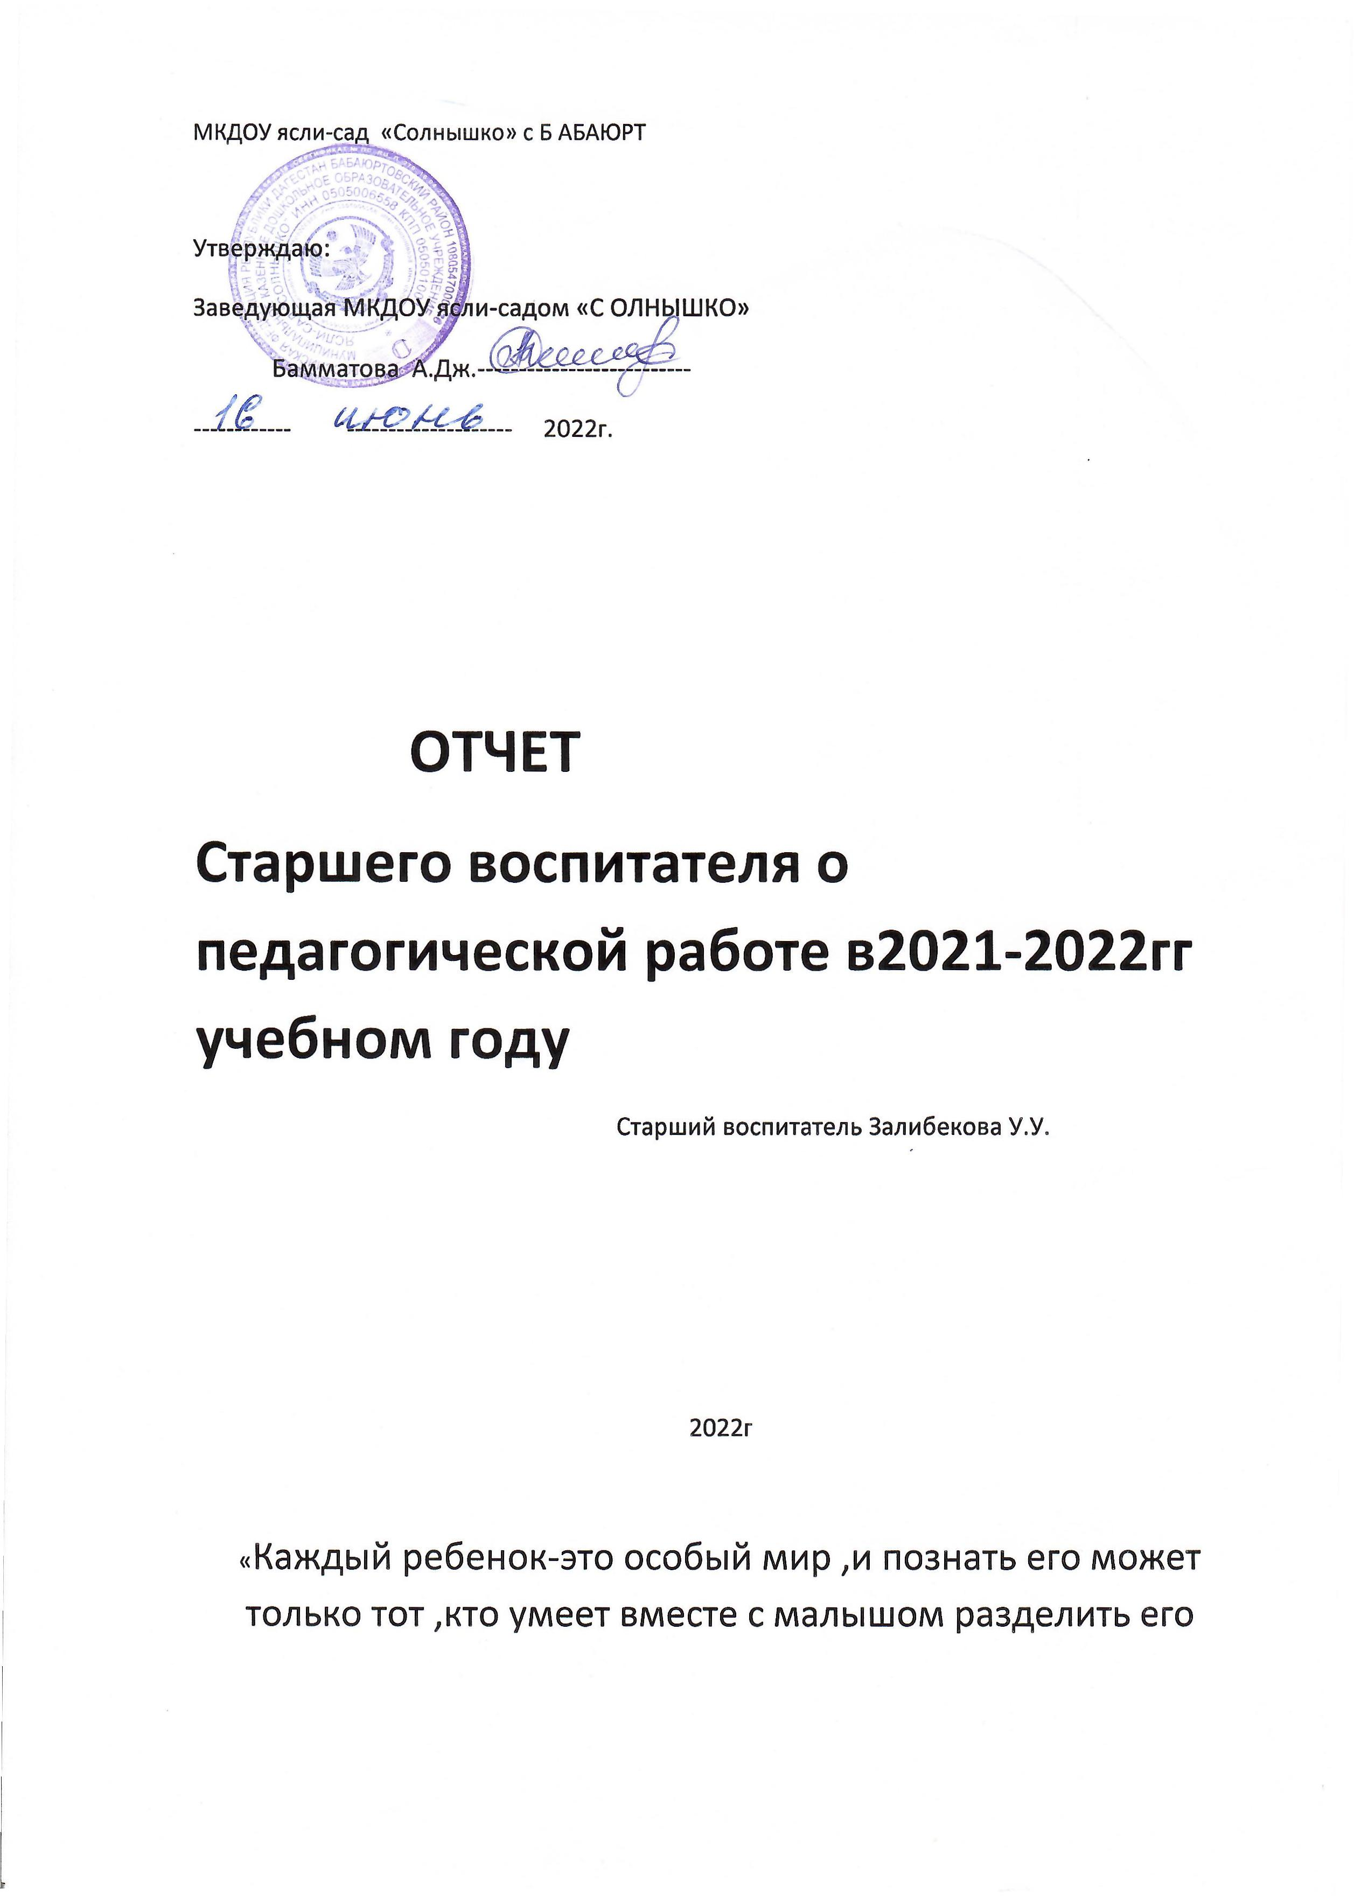огорчения и тревоги ,его радости и успехи .Не снизойти до ребенка ,а подняться до уровня его понимания.»

В 2021-2022 учебном году в ДОУ работало-на момент учебного года15 педагогов из ни10 воспитателей,5 специалистов
Работа педагогов коллектива МКДОУ ясли-сад «Солнышко» с .Бабаюрт в 2021-2022 учебном году была направлена на решение следующей цели :Подойти к целевым ориентирам ,обозначенным в ФГОС ДО ,создавая оптимальную среду для укрепления физического ,психического и эмоционального здоровья детей в условиях развивающего обучения. Реализована через следующие задачи:
1.Физическое и познавательно-исследовательское развитие
Детей в детском саду посредством проведения прогулок.
.Реализация образовательных направлений через проектную
деятельность и внедрение современных образовательных
технологий соответствии с ФГОС ДО.
3.Формирование профессиональной компетентности
педагогов в области освоения новых федеральных
государственных образовательных стандартов
дошкольного образования.
4. Объединить усилия родителей и педагогов для
успешного решения оздоровительных и воспи-
тательных задач.
Проект годового плана утвержден на первом педагогическом совете в начале учебного года.
Главная задача методической работы-создание эффективных условий для педагога и педагогического коллектива. Методическая работа в 2021-2022году была поставлена на выполнение постав ленных задач и их реализацию через образовательную программу дошкольного образования МКДОУ .При планировании методической работы детского сада педагогический коллектив стремился отработать те формы, которые реально позволили бы решать проблемы и задачи, стоящие перед ДОУ, способствовали реализации образовательной программы дошкольного образования. В 2021-2022учебном году в методической работе ДОУ использовались следующие формы.
Педагогические советы
Семинары практикумы
Самообразование
Методические консультации
Круглый стол
Административные совещания
Мастер классы
Высшей формой коллективной методической работы является педагогический совет.В2021-2022году было проведено два тематических педсовета и два организационных:
На первом установочном педсовете был принят годовой план работы на учебный год ,годовой календарный график ,образовательная программа дошкольного образования .режим дня ,график повышения квалификации педагогических работников.
Прошли курсы повышения 14 педагога ,в объеме72 часа .будет проходить в июне 2022года 1 педагог-преподаватель музыки ,пошел срок очередного прохождения курсов повышения.
На втором педсовете обсуждался вопрос «Гражданско патриотическое воспитание детей дошкольного возраста. Воспитание гражданина» В ходе педсовета обсуждался вопрос .что патриотическое воспитание следует с самого детства, с дошкольного возраста. В ДОШКОЛНОМ ВОЗРАСТЕ СУШЕСТВУЮТ ТРИ ВИДА ПАТРИОТИЧЕСКОГО ВОСПИТАНИЯ,НРАВСТВЕНН-ПАТРИОТИЧЕСКОЕ, КУЛЬТУРНО ПАТРИОТИЧЕСКОЕ и экологическое. Результаты показали ,что воспитатели групп добросовестно и качественно относятся к этой теме. Педагогами предоставлены отчеты о проделанной работе по годовой программе
А третьем педсовете обсуждался вопрос о трудовом воспитании детей в ДОУ. Труд в жизни каждого человека и в жизни общества имеет определенное значение.
В четвертом педсовете обсудили вопрос о финансовой грамотности ,родители дают детям(в зависимости от возраста и возможности семьи) некоторую сумму-карманные деньги на определенный период времени. Они приучают их использовать их разумно , не тратить зря.
Четвертый итоговый педсовет .Анализ работы ДОУ за учебный год.
Заключительный педсовет состоялся в июне 2022г.где были подведены итоги воспитательно - образовательной работы за учебный год .Воспитателями и специалистами были представлены отчеты о проделанной работе за учебный год .Нужно отметить ,что в этом году расширился круг тематики консультаций ,особенно воспитателей интересовал вопрос ФГОС дошкольного образования ,написания образовательной программы, календарно-тематическое планирование .Открытые просмотры занятий. Они позволяют всем увидеть, как работают коллеги, использовать их позитивный опыт, осознать свои недочеты.
По профилактике дорожно-транспортного травматизма во всех группах проводилась такая работа как: организация и проведение развлечений для детей по ПДД, оформление уголков безопасности дорожного движения в группах, были проведены прогулки, чтение детской литературы ,выставка детских работ и рисунков ,занятия с детьми, инструктаж сотрудников ,открытые занятия с участием инспектора ГИБДД. По итогам можно сказать ,что в каждой группе в течении года проверялось санитарное состояние(удовлетворительное) охрана жизни и здоровья детей по инструкции охраны жизни детей в связи с распространением коронавирусной инфекции, также проверялись книжные уголки-книги соответствовали возрасту детей ,ИЗО уголки. В течении года проводились родительские собрания, поквартально проводились праздники и развлечения: «Первый день сентября», «День воспитателя», «День матери», «Новый год». Провели мероприятие посвященное 100 -летию образования ДАССР.
К Великому празднику 77 годовщине Великой Отечественной войне было проведено мероприятие «Мы потомки героев отечественной войны»-где принимали участие ребята средней и старших групп. Также было проведено мероприятие «Я помню! Я горжусь!»
Мы участвовали в конкурсе «Эколята - дошколята» на Районном масштабе .Участники- воспитанники старшей и средних групп .
Проводились методические мероприятия:(методобъединения)
1. «.Развивающая предметно-пространственная среда»- семинар практикум.
2.Консультации для педагогов и родителей.
3.Семинар- практикум «Все дети разные»-заведующая Бамматова А .Дж.
Цель мероприятий :Обеспечить рост педагогического мастерства.повышение творческого потенциала,распростронение актуального педагогического опыта.
Задачи:
1.Повышение методической грамотности и формирование практических умений педагогов.
2. Побуждать педагогов на распространение передового опыта работы с дошкольниками через различные формы,участия в методической работе.
3.Изучение методической литературы.
В течение года в группах систематически проводилась работа по взаимодействию с родителями. В свою очередь родители охотно шли на контакт и старались участвовать во всех мероприятиях группы ДОУ. На протяжении учебного года детям и родителям была предоставлена возможность поучаствовать в разнообразных проектах ,праздниках как: « ДЕНЬ ОТКРЫТЫХ ДВЕРЕЙ»«ДАРЫ ОСЕНИ-ОСЕННЯЯ ЯРМАРКА», «ДЕНЬ МАТЕРИ» «ДЕНЬ ЗАЩИТНИКА ОТЕЧЕСТВА», «ДЕНЬ 8 МАРТА». «НОВЫЙ ГОД» «ДЕНЬ КОСМОНАВТИКИ» «ДОСВИДАНЬЯ ДЕТСКИЙ САД»
*Проводились открытые занятия и конкурсы на разную тематику.
*Провели конкурс чтецов к 90 –летию Бурлият Ибрагимовой в районном масштабе «Жанлы сезню тамчылары», где воспитанница старшей группы Аджиева Амина заняла-3-е место.
*Был проведен конкурс на тему «Безопасные дороги детям»,где воспитатель ст. группы заняла первое место в районном масштабе и вышла на Республиканский уровень , ЕЩЕ ОНА ПРОВЕЛа ПРЕКРАСНОЕ И ОЧЕНЬ ПОЗНАВАТЕЛЬНОЕ МЕРОПРИЯТИЕ ПО ОБЖ.
*Воспитатели всех групп участвовали на конкурсе «Лучщее новогоднее украшение группы и окон «По заснеженным тропинкам»
*Воспитатель ст. группы Атекова Ф.Б. провела театрализованное представление сказки «Лиса и Журавль» на высшем уровне.
*Воспитатель Бийболатова А. провела открытое занятие на тему «Мы полетим в космос» . Еще она провела мероприятие приуроченное всероссийскому фестивалю «Праздник Эколят молодых- защитников Природы»
* Магомедова З.А. провела мероприятие «Навруз байрам» Аджиева А. провела мероприятие ,посвященное на тему «Птицы наши друзья» и еще открытый урок « Правила поведения на воде»
* Апаева Б.А. провела открытый урок по теме «Основы безопасности жизнедеятельности».- «Городок безопасности»
* Хосарова А. А. провела урок победы « Птица мира на защите Родины» и остальные воспитатели принимали активное участие в жизни ясли-сада. Были проведены родительские онлайн собрания « Что такое добрата?», «Безопасность детей»
*Саидова Б.И. провела мероприятие приуроченное «Дню России»
Работали по обновлению развивающей предметно- пространственной среды(РППС) .в ГРУППАХ РЕГУЛЯРНО ОФОРМЛЯЛИСЬ тематические выставки «Золотая осень» «Дедушка, Бабушка и я- настоящие друзья» «Мамочка-любимая моя», «Буду сильным ,как папа» и. т.д. Плодотворной оказалась и работа по обновлению развивающей предметно- пространственной среды ,были обновлены уголки изо ,обновились картотеки дидактических игр, транспорт, профессии и. т.д.
Результаты деятельности ДОУ за 2021-2022 учебный год были тщательно проанализированы, сделаны выводы о том, что в целом работа проводилась целенаправленно и эффективно.
С учетом успехов и проблем ,возникших в минувшем учебном году намечены следующие задачи на 2022-2023 учебный год:
1.Создание единого образовательного пространства «Детский сад-семья» через формирование активной позиции родителей, как участников образовательных отношений.
2.Реализация образовательных направлений через проектную деятельность и внедрение современных образовательных технологий в соответствии с ФГОС ДО.

